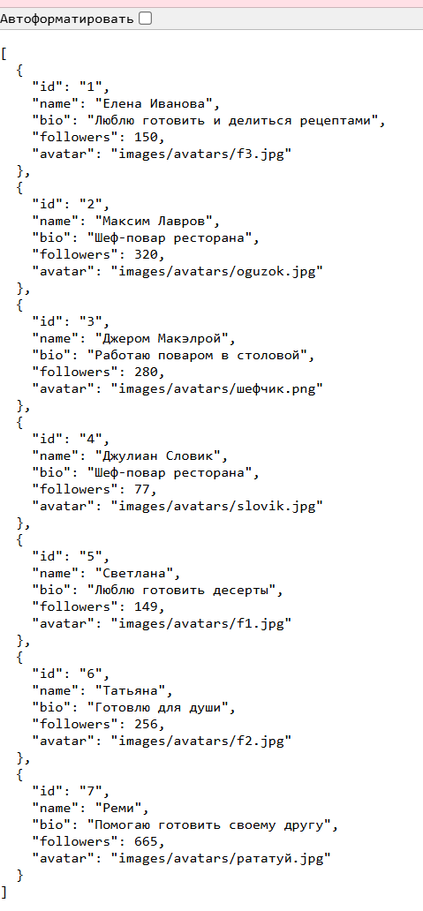
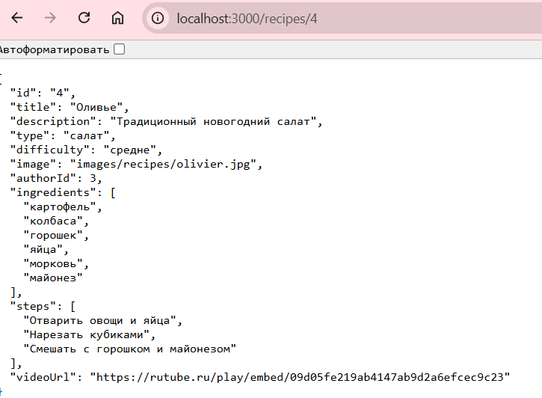

auth.js
- Мы оставили getCurrentUser, setCurrentUser, logout синхронными.
- Добавили вспомогательную функцию handleResponse для обработки ошибок.
- Все функции, которые раньше читали из localStorage, теперь делают fetch.
- В функциях likeRecipe и unlikeRecipe мы обновляем пользователя через updateUserProfile, чтобы его likedRecipes оставались актуальными в localStorage.
- Аналогично для подписок.
Теперь этот файл нужно подключить во всех HTML после config.js.

